Check Point z kolejną rekomendacją NSS Labs
Izraelska firma specjalizująca się w zabezpieczeniach sieciowych - Check Point Software Technologies - ogłosiła, że dzięki swoim ostatnim osiągnięciom już po raz piąty zasłużył sobie na ocenę „rekomendowany” w badaniu Next Generation Firewall Test przeprowadzanym przez NSS Labs, uzyskując świetny wynik przy najwyższym współczynniku blokowania (99,8%) dla biblioteki NSS Labs Exploit Library i zajmując ex aequo pierwsze miejsce w ocenie skuteczności zabezpieczeń (99,6%).

Najważniejsze ustalenia raportu NGFW NSS Labs 2016 dotyczące rozwiązania Check Point:
l Ocena bezpieczeństwa przeprowadzana z użyciem biblioteki NSS Exploit: 99,8%
l Odporność na techniki obchodzenia zabezpieczeń: 100%
l Stabilność i niezawodność: 100%
l Ochrona w najważniejszych obszarach zastosowania: 100%
l Ocena „rekomendowany” w teście NGFW po raz piąty z rzędu
l Jedenasta ocena „rekomendowany” od NSS
— Głównym powodem, dla którego klienci inwestują w opracowywanie i budowanie systemów bezpieczeństwa jest uniemożliwienie przedostawania się do ich sieci i systemów hakerom i złośliwym programom, co jest możliwe jedynie przy zastosowaniu technologii zapewniającej najwyższy współczynnik blokowania w całej branży — mówi Gabi Reish, wiceprezes ds. zarządzania produktami w Check Point. — Uzyskanie najwyższej oceny od NSS Labs za wykrycie największej ilości zagrożeń świadczy o tym, że to właśnie Check Point zapewnia najwyższy poziom bezpieczeństwa.
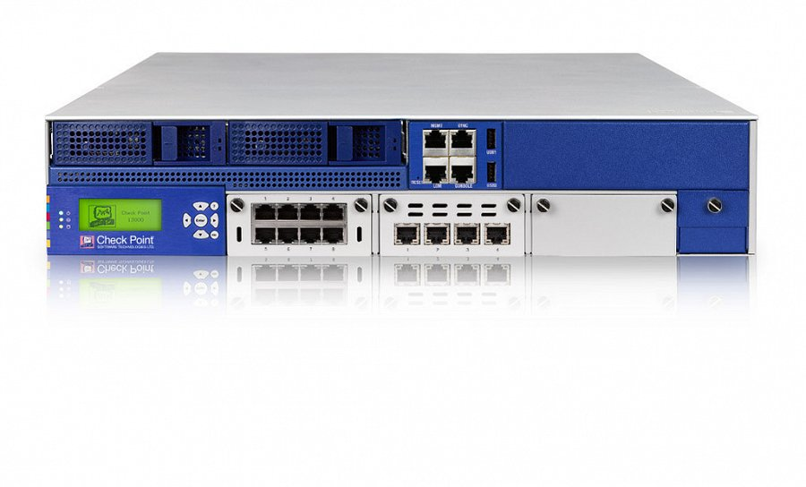
NSS Labs, czołowa firma zajmująca się niezależnym testowaniem i badaniem rozwiązań w zakresie bezpieczeństwa informatycznego, słynie z najbardziej kompleksowych testów zewnętrznych w całej branży i przeprowadza rzetelne badania i analizy dla przedsiębiorstw, instytucji rządowych i organizacji każdej wielkości. W badaniach skuteczności zabezpieczeń NSS Labs wykorzystuje się obszerną wiedzę kadry inżynierskiej oraz wiele różnych komercyjnych i zastrzeżonych narzędzi, a także tych typu open source.

